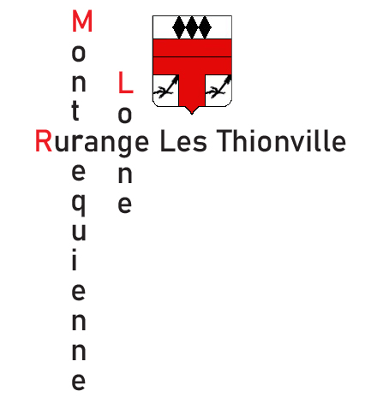
REGLEMENT
ILLUMINATIONS DE NOEL

ARTICLE 1 : ORGANISATEUR DU CONCOURS
Dans le cadre des fêtes de fin d’année, la commune de RURANGE LES THIONVILLE organise un concours des illuminations de Noël.

ARTICLE 2 : OBJET DU CONCOURS
Le concours des illuminations a pour but de donner aux fêtes de fin d’année une ambiance féerique et lumineuse. Il a pour objet de sélectionner et de récompenser l’investissement et l’implication des habitants dans la décoration de leur maison ou façade. Ces réalisations sont le résultat d’une démarche volontaire. Il s’agit de réaliser l’illumination de maisons individuelles, de jardins, ou de façades situés sur le territoire communal et visibles de la voie publique.

ARTICLE 3 : CONDITIONS DE PARTICIPATION
La participation à ce concours est gratuite et sans inscription. Les membres du jury, les élus de la commune sont exclus du concours. Les membres du jury s’interdisent de pénétrer sur les propriétés privées. Les illuminations doivent donc être visibles du domaine public.

ARTICLE 4 : DATES DU CONCOURS
Pour être primé au concours, les lieux doivent être illuminés début décembre, lors du passage du jury. La date précise ainsi que les horaires seront diffusés via le site internet rurange-les-thionville.fr et les réseaux sociaux.

ARTICLE 5 : CRITÈRES DE JUGEMENT et NOTATION
Les critères pris en compte pour la notation sont les suivants :
- Effet d’ensemble et harmonie des illuminations et décorations
- Originalité et créativité
- Protection de l’environnement, (note pour des ampoules Led à faible consommation, des décors fluorescents à énergie solaire, etc).

Chaque critère sera noté de 1 à 5 points et le cumul de ces points sur 15 déterminera les vainqueurs.

ARTICLE 6 : COMPOSITION DU JURY
Le jury est composé de membres du conseil municipal et d’habitants volontaires.

ARTICLE 7 : RECOMPENSE
Les six plus belles illuminations seront récompensées par un bon cadeau.
Le vainqueur du 1er prix ne pourra pas être récompensé deux années consécutives.

ARTICLE 8 : RESPONSABILITÉ ET SECURITÉ
Les illuminations sont réalisées par les participants, sous leur propre responsabilité et selon les normes de sécurité en vigueur. Il revient aux participants de prendre en charge les assurances nécessaires à la réalisation de leurs installations. La municipalité ne pourra, en aucun cas, être tenue pour responsable de quelque dommage que ce soit.

ARTICLE 9 : DROIT A L’IMAGE
Le fait de participer au concours implique le consentement et l’autorisation donnés aux organisateurs de photographier des illuminations de décorations, d’utiliser les photos gratuitement et sur tous supports, et à leur volonté, dans des documents audiovisuels, graphiques et autres outils de communication.

ARTICLE 10 : ACCEPTATION DU RÈGLEMENT
La participation au concours entraine, de la part des participants, l’acceptation sans réserve du présent règlement ainsi que les décisions prises par le jury.

Fait à Rurange les Thionville le 8 janvier 2021

La commission loisirs
Pour le Maire,
Pierre ROSAIRE

